**_______________________________________________**

**PRÁCTICA TEMA 11**

**1)** Identificamos y creamos las clases de nuestro diagrama UML

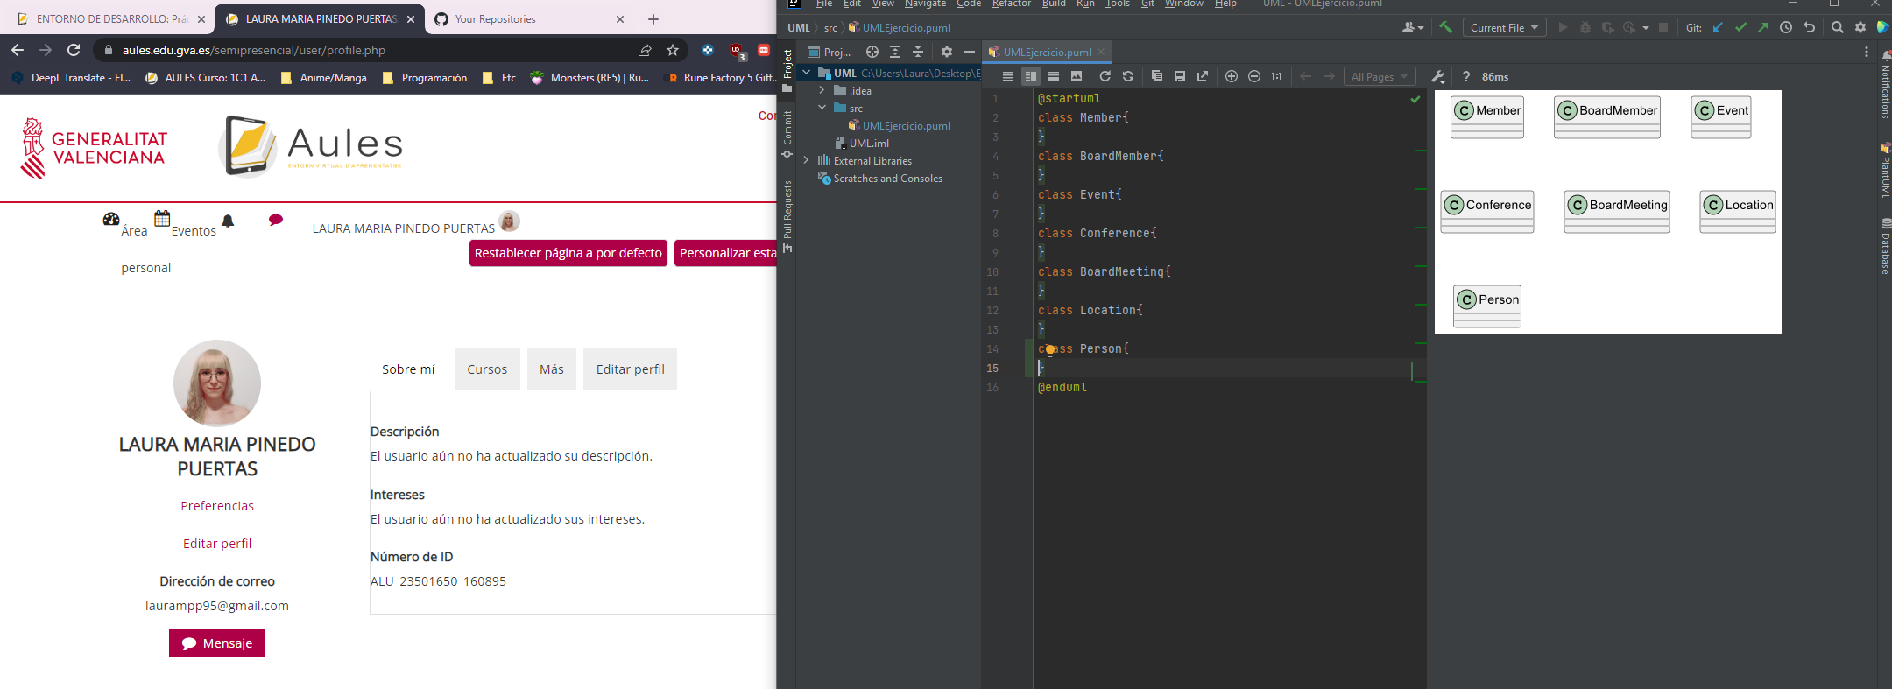

**2)** Creación del modelo de datos.

Nos damos cuenta de que existe una herencia entre evento (superclase) y conferencias y reuniones (subclases), por lo que lo indicamos:

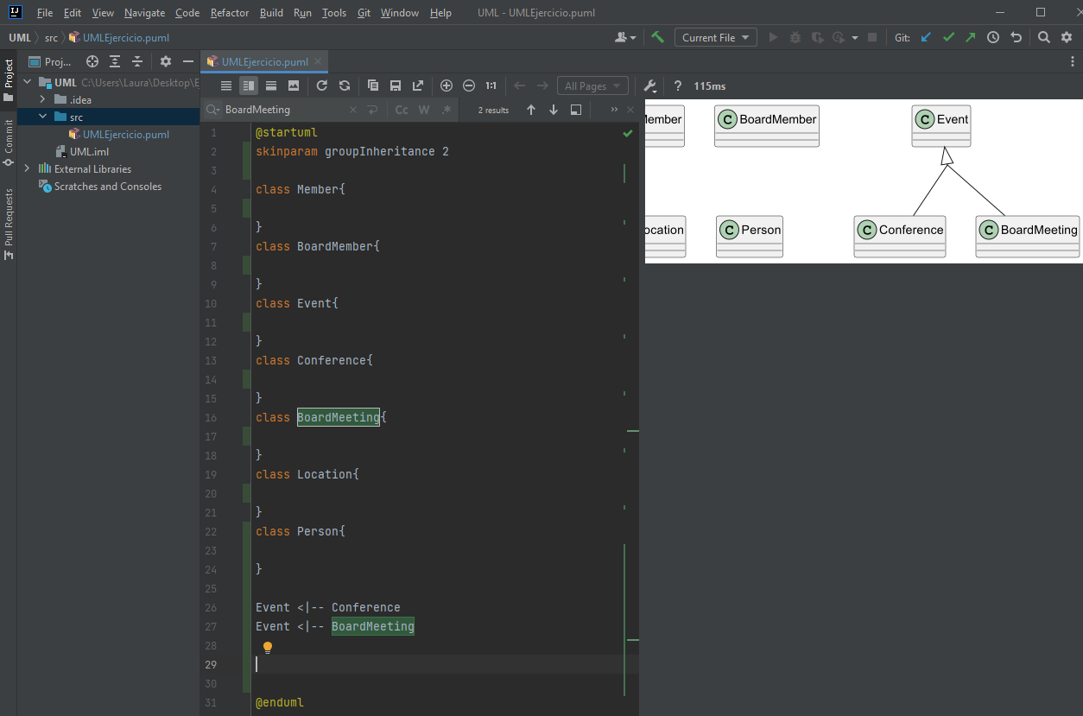

También existe una jerarquía entre los miembros de la asociación, por lo que también lo indicamos:

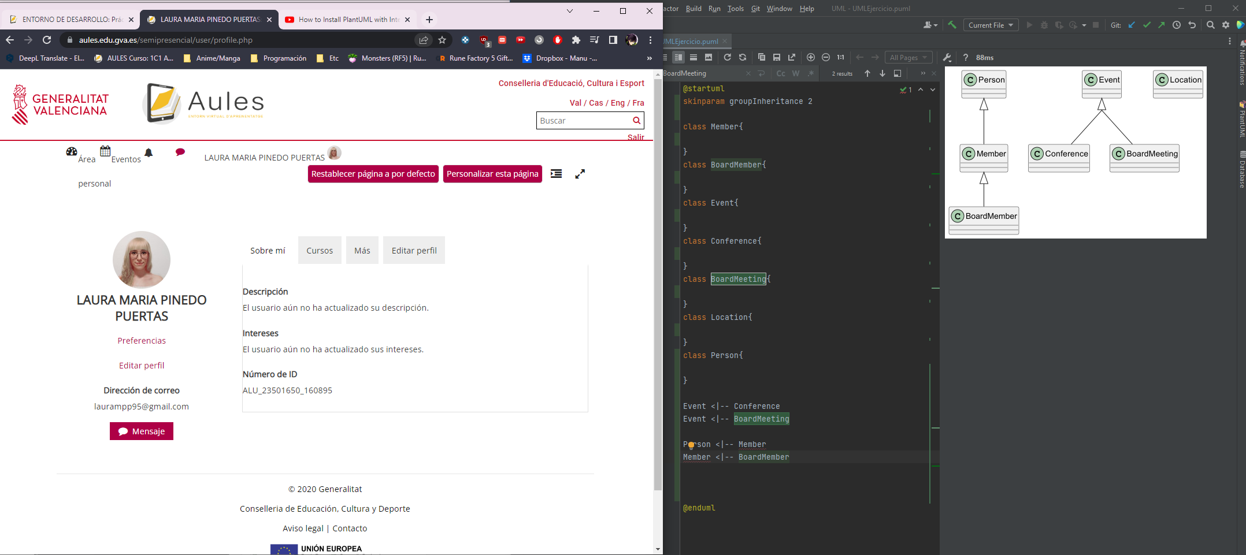

Además, contamos con las clases Location y AAUOC que se relacionan con el resto de la siguiente manera:

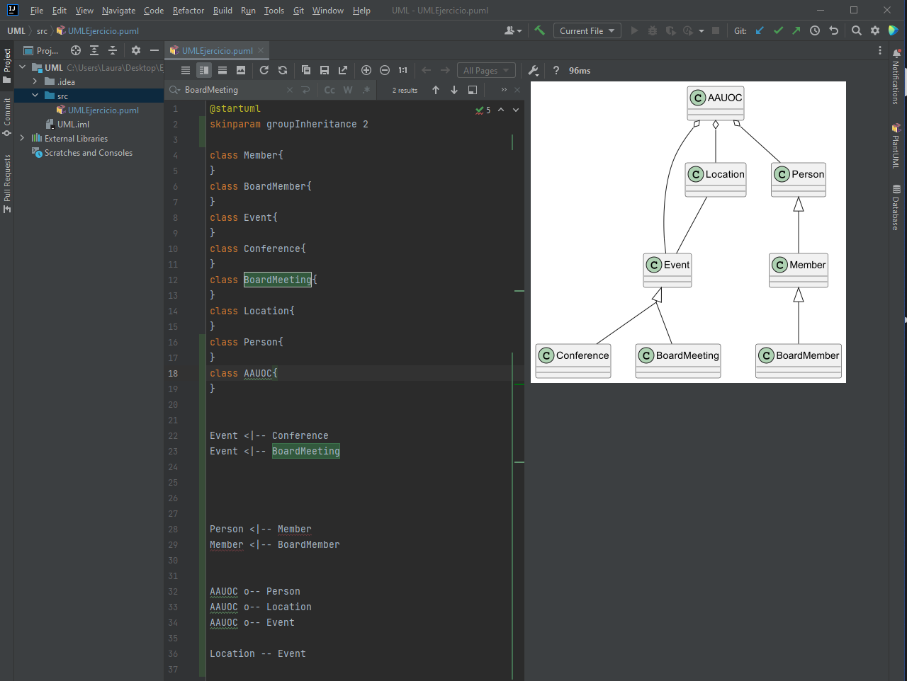

También contamos con otras asociaciones como Event -- Member:

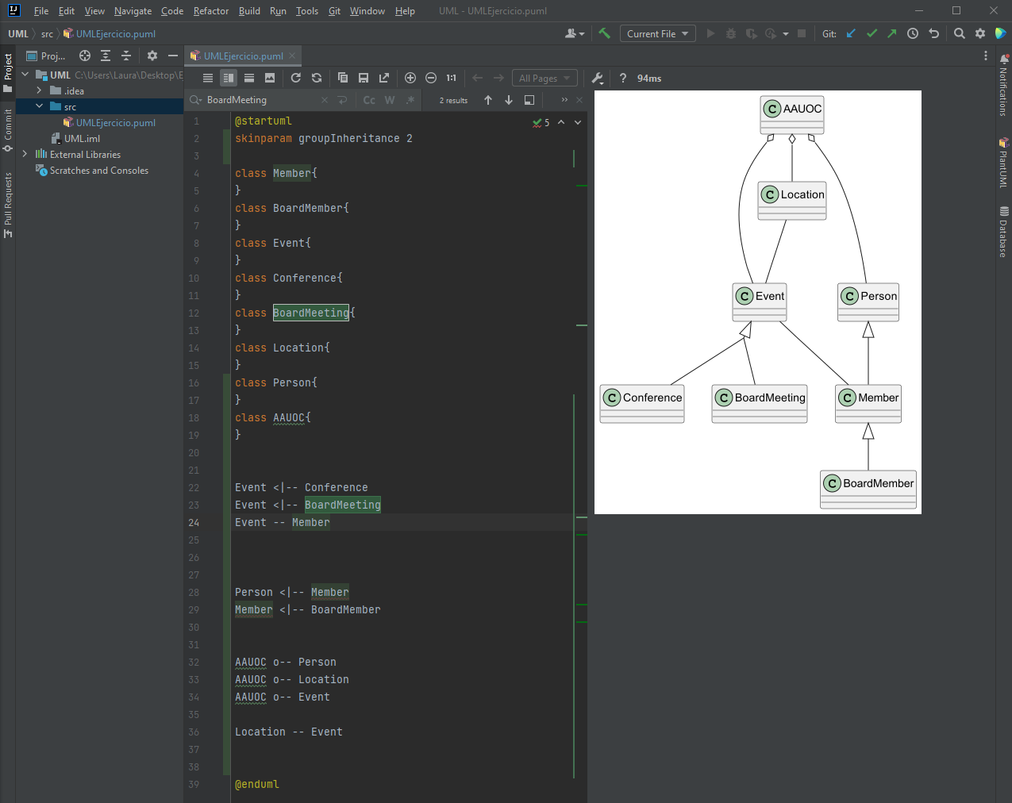

Conference -- Person:

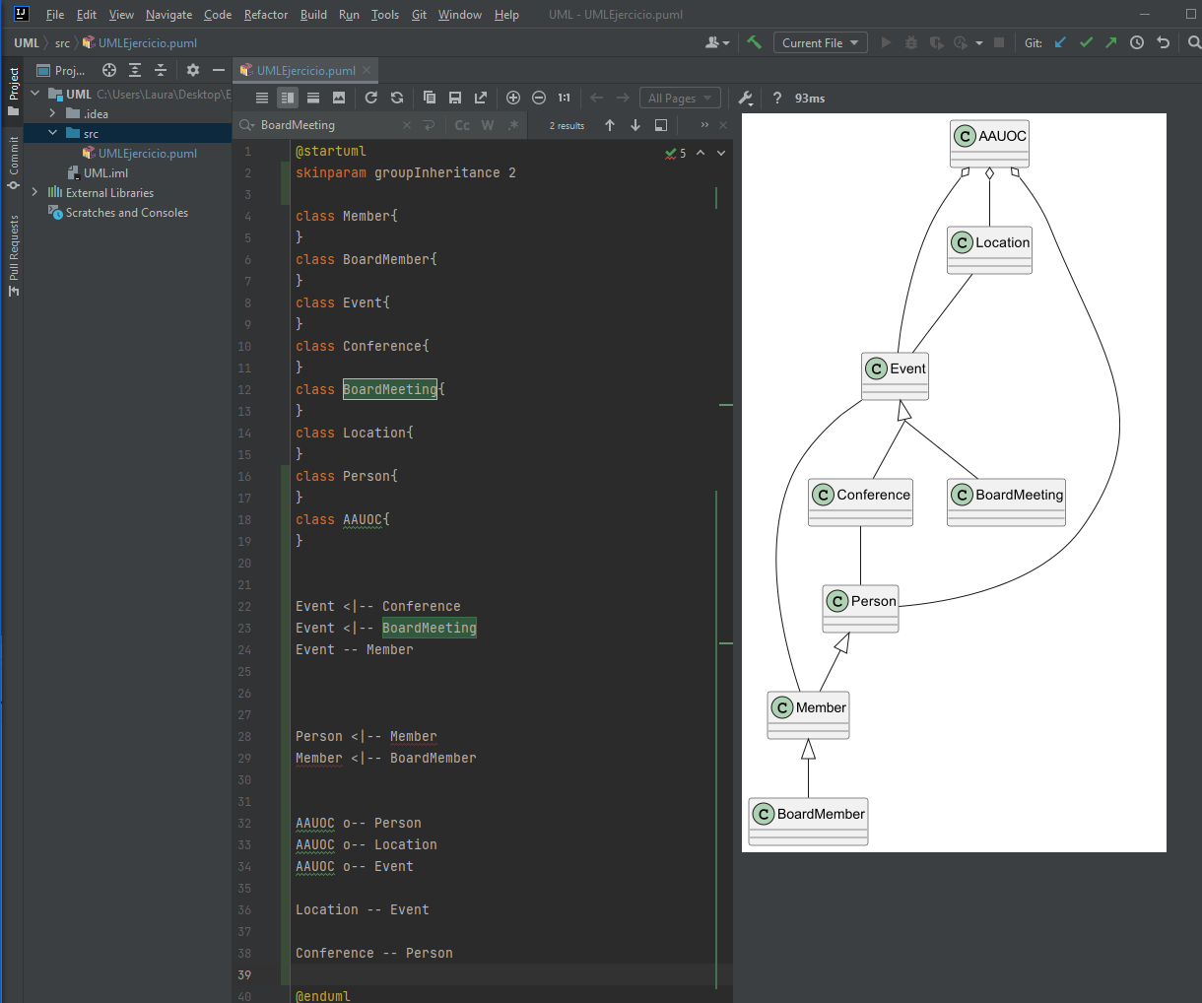

BoardMeeting -- BoardMember:

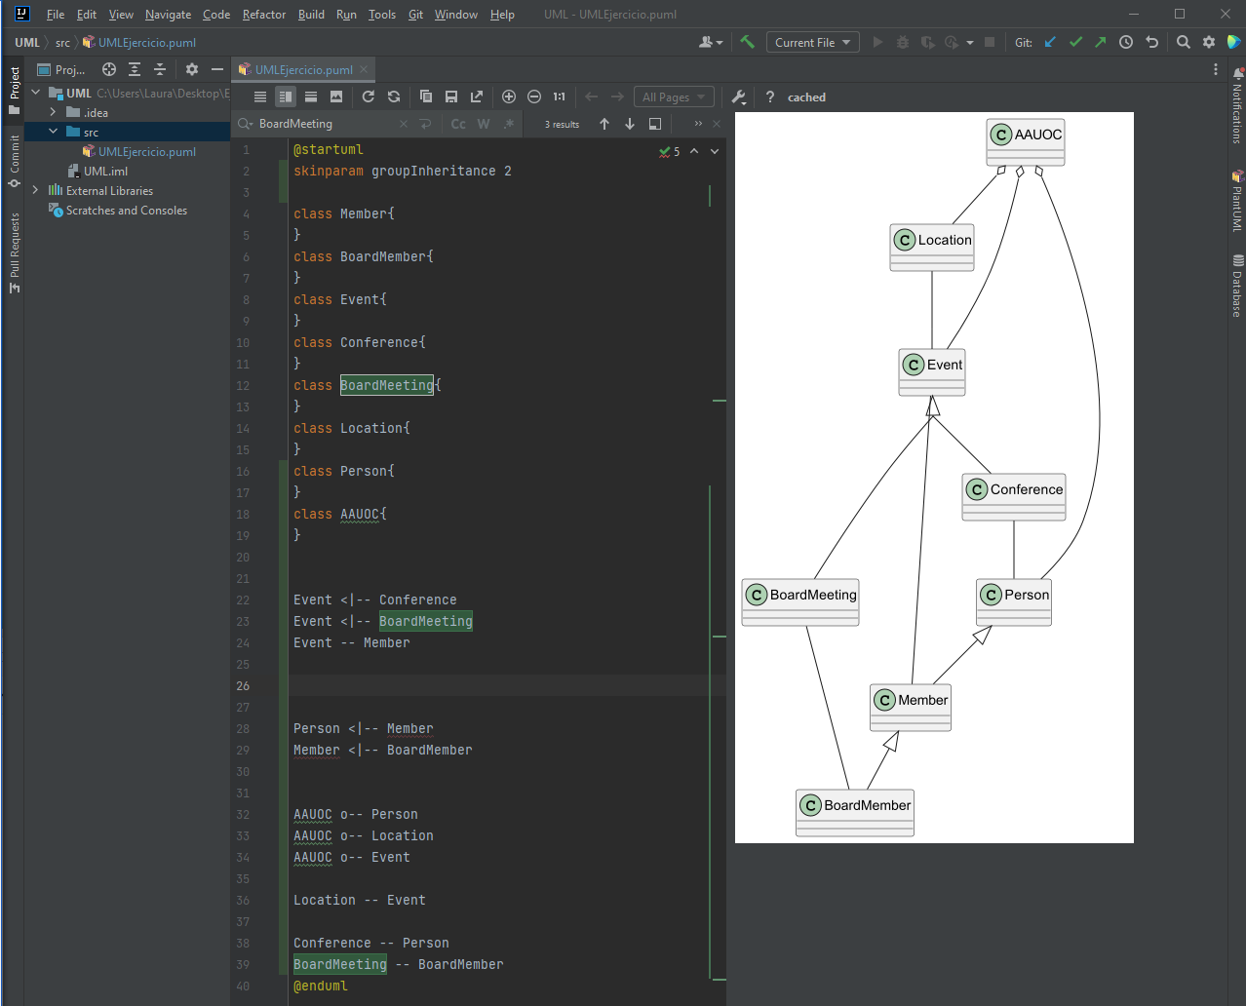

**3)** Inclusión de atributos y métodos.

Completamos todas las clases con sus atributos

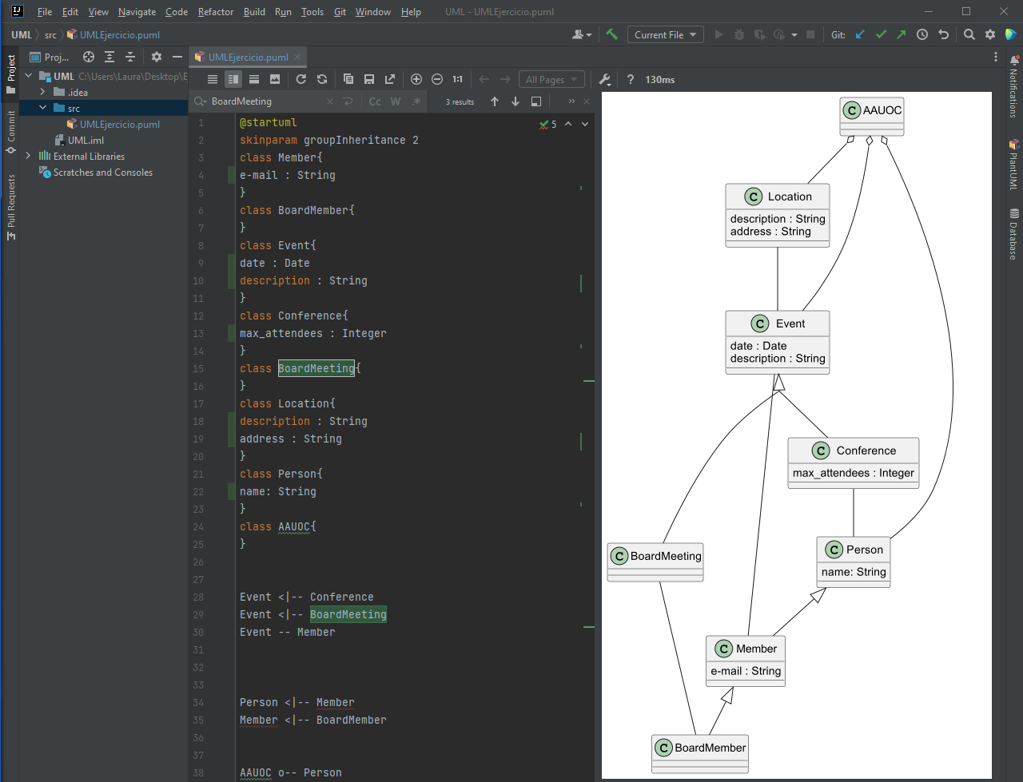

y métodos:

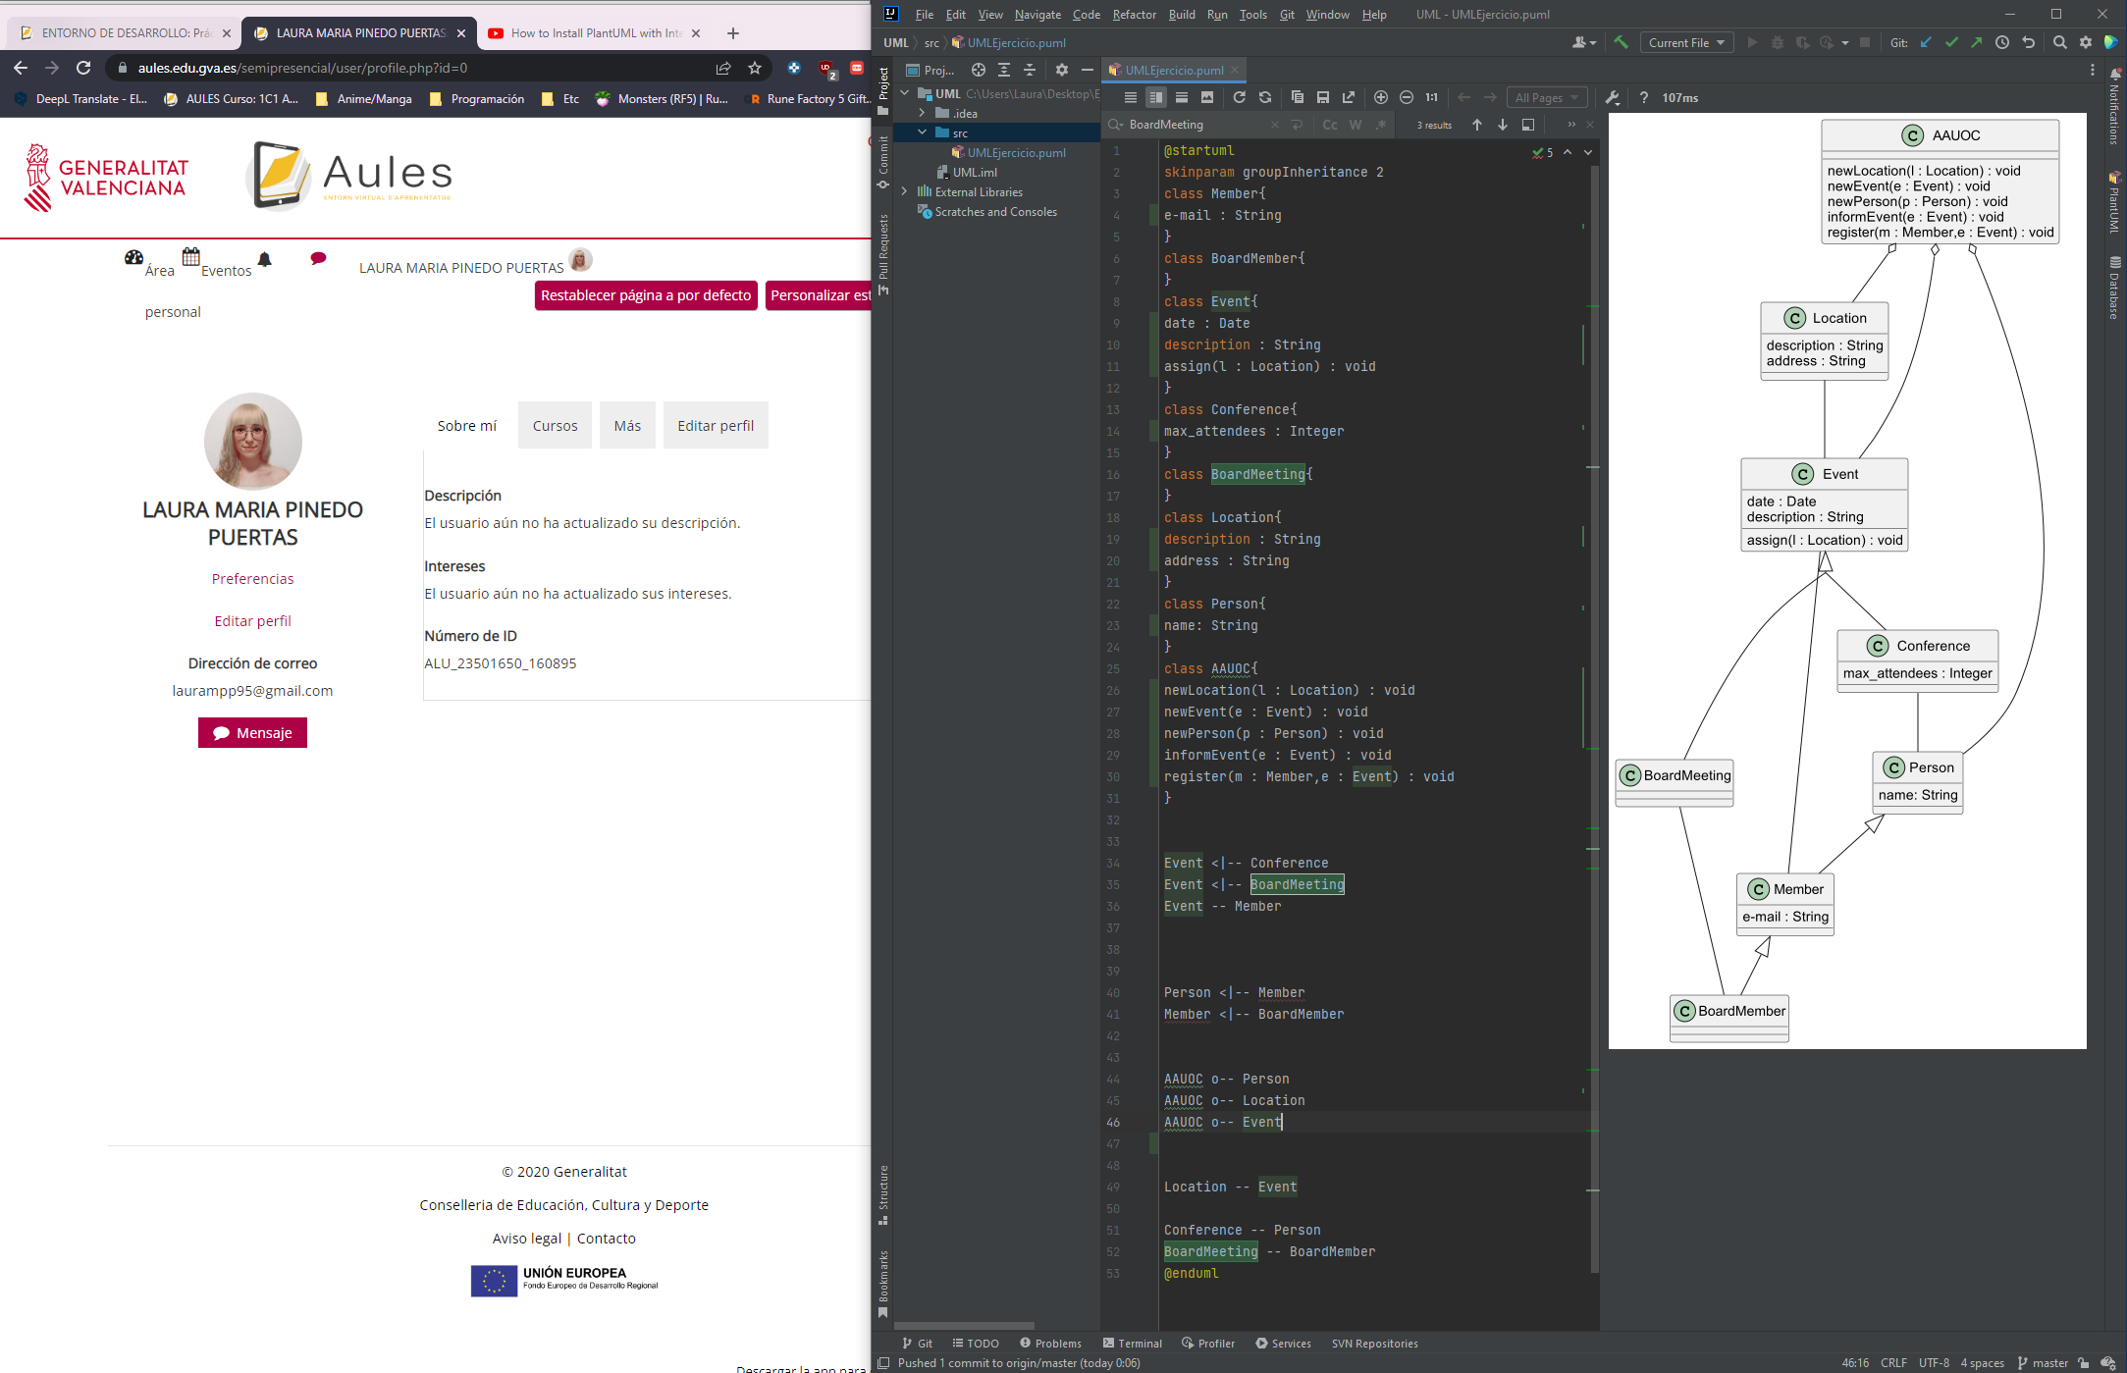

También añadimos algunas etiquetas:

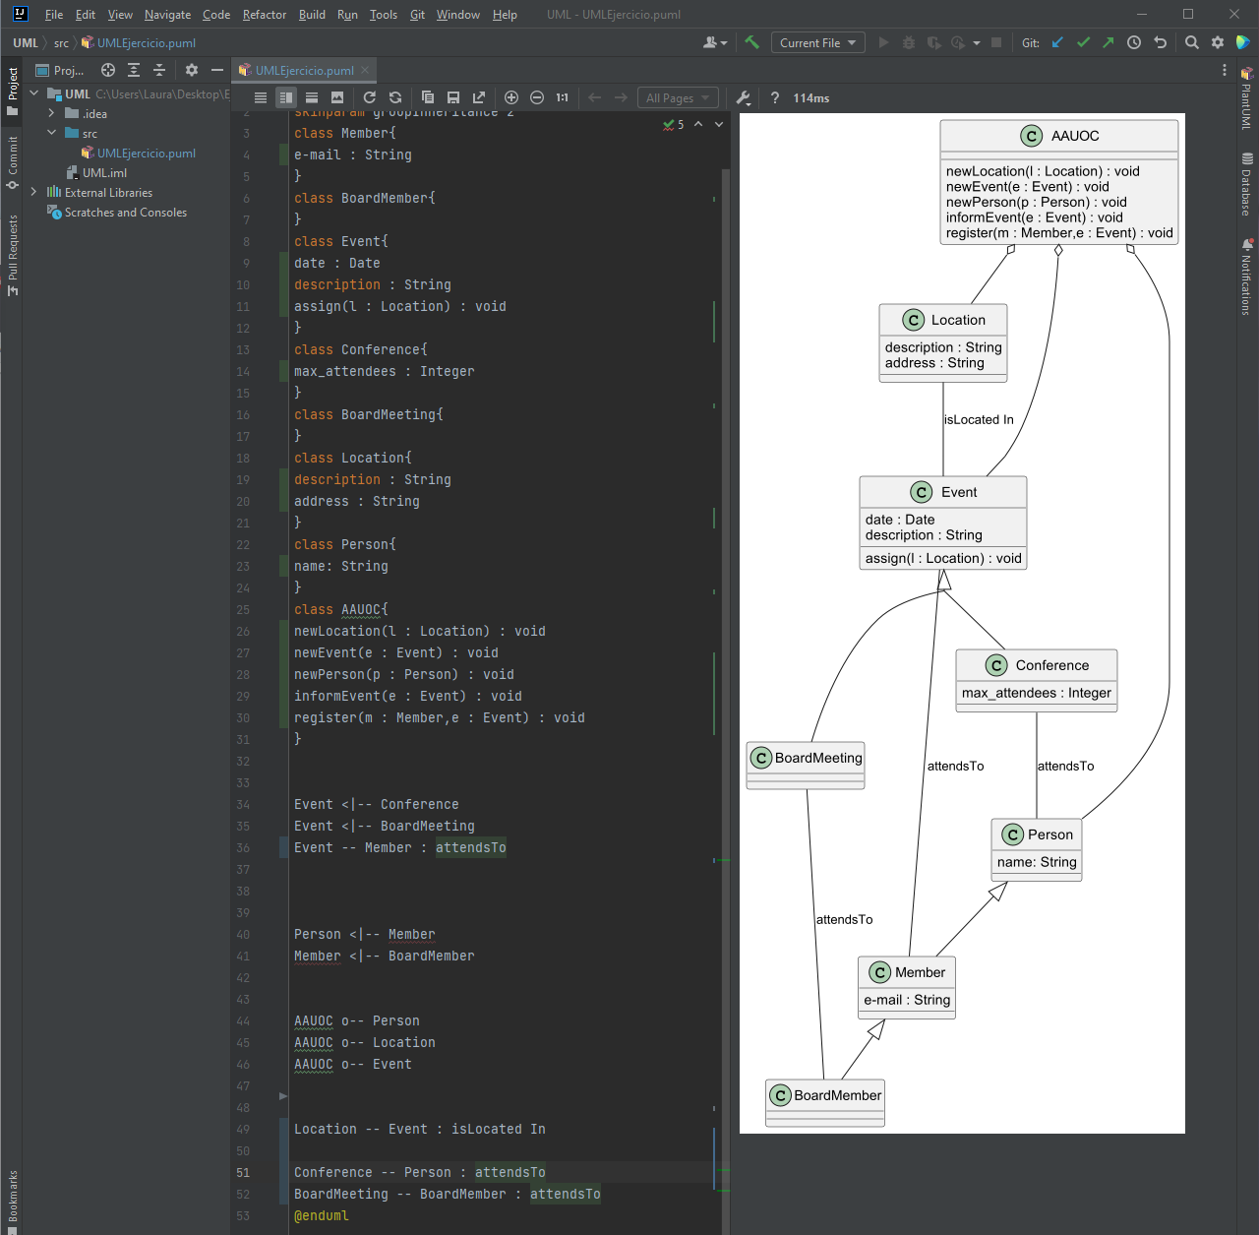

**4)** Inclusión de la cardinalidad y navegabilidad de las relaciones.

Por último, tal y como indica el ejemplo, borramos los métodos, incluimos las navegabilidades y especificamos la cardinalidad que existe entre las diferentes clases:

